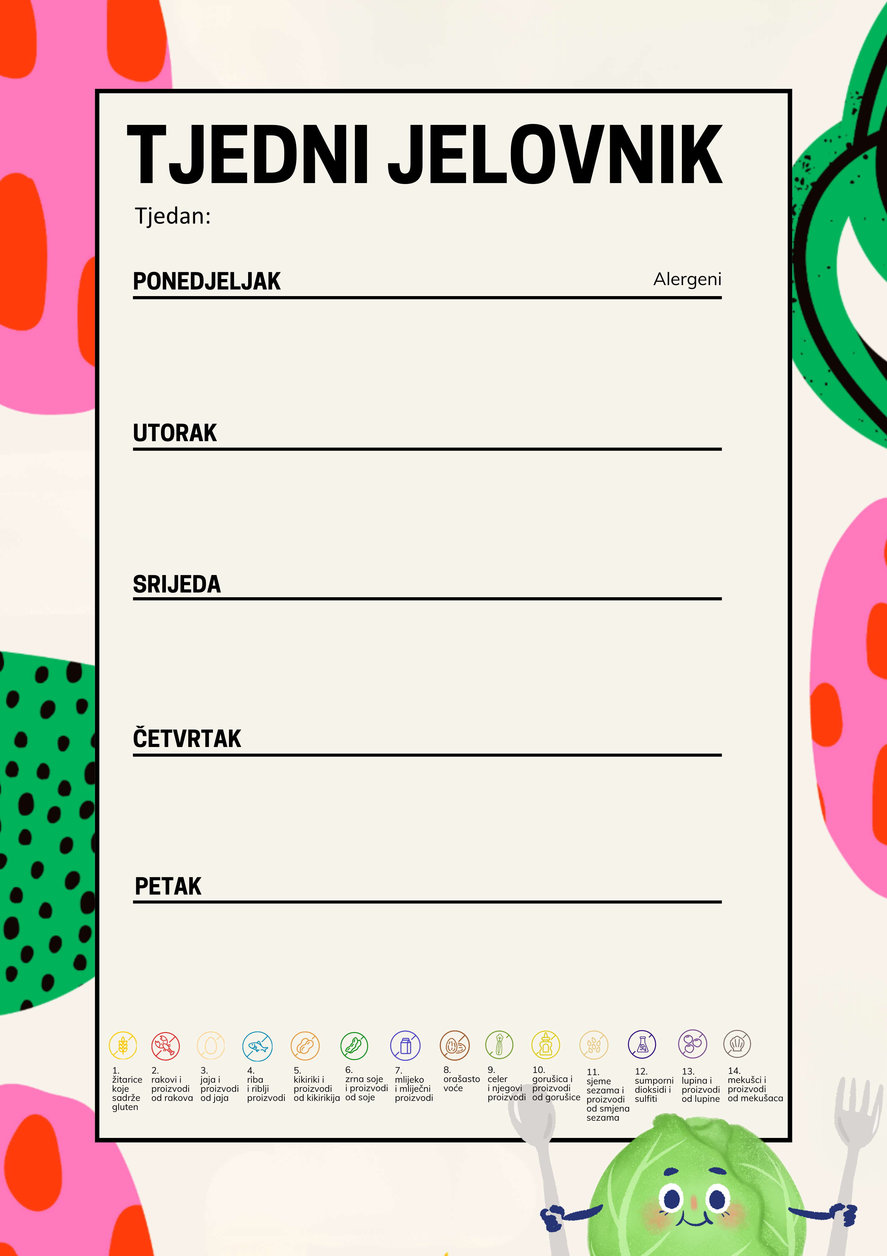

Pahuljice, mlijeko, voće 1. 7.
Varivo od graha sa špekom
Kruh, Linolada 1. 7.
Pečeni štrukli, jogurt, banana 1. 7.
Svinjski but na naglo, restani krumpir, salata zelje 1.
Puding 7.
Makovica, maslac, kakao, voće 1. 7.
Pureći paprikaš, proso, zelena salata 1.
Banana
Kruh, mliječni namaz, šunka, čaj, voće 1. 7. 12.
Varivo od miješanog povrća 1.
Voćni jogurt 7.
20.4.2026. do 23.4.2026.

